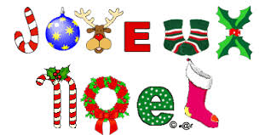

L'équipe enseignante, les personnels, les membres APEL et OGEC vous souhaitent de très bonnes fêtes et fin d'année et une très belle année 2019.

